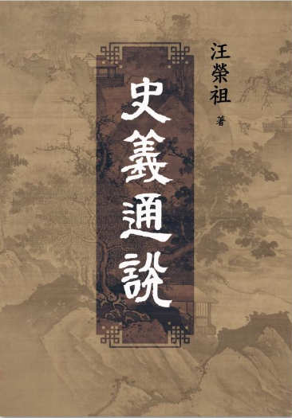
新 书 推 荐
類 別: 人文史地
中文書名：《史義通說》
Shi Yi Tong Shuo
作 者： 汪榮祖 Wang Rong Zu
出 版 社： 聯經出版社
代理公司：ANA
出版日期：2025/04/17
頁 數：604頁（平裝＼黑白印刷）
審讀資料：樣書＼部份樣章

內容簡介：

《史義通説》是《史傳通說》的姊妹篇。全書探討中國傳統史學，亦旁參西方史學，共有十五個議題：「史義解題」、「居今識古」、「經史之間」、「以易釋史」、「史有專職」、「尺幅千里」、「馳騁古今」、「實錄無隱」、「推果知因」、「疏通致遠」、「彰善癉惡」、「會萃諸錄」、「經世致用」、「史蘊詩心」、「承風繼統」。
汪榮祖强調，史學為文化之產物，有其淵源，必須縱承而後踵事增華，不能如自然科學那般橫向挪植。故對自西潮東漸以來，史學以西史為指歸，將西方之新取代中國之舊，華夏史學因西化而漸失主體性，詮釋之權往往旁落於外人，以至於國人重外人所說，而外人下視國人所說的窘境，感觸尤甚。
全書旁徵博引，比照西學，深入闡述，彰顯中西史學的異同，以及中國史學之特色與價值。

作者簡介:

汪榮祖
美國西雅圖華盛頓大學博士（1971），美國維吉尼亞州立大學歷史系執教三十一年，獲榮退教授銜（Professor Emeritus）。曾獲美國維吉尼亞州社會科學院傑出學者榮譽（1993），全美研究型圖書館2001年年度傑出學術著作獎。2003年之後的16年間，先後在海峽兩岸任教。主要學術著作有英文專書A Paradise Lost, the Imperial Garden Yuanming Yuan (Hawai‘i)、Beyond Confucian China: the Rival Discourses of Kang Youwei and Zhang Binglin (Routledge)等，中文專書《史家陳寅恪傳》、《史傳通說》、《史學九章》、《詩情史意》等，以及中英文論文和書評多篇。

目錄
引言
史義解題第一
居今識古第二
經史之間第三
以易釋史第四
史有專職第五
尺幅千里第六
馳騁古今第七
實錄無隱第八
推果知因第九
疏通致遠第十
彰善癉惡第十一
會萃諸錄第十二
經世致用第十三
史蘊詩心第十四
承風繼統第十五
引用書目

版權聯絡人：
Dony Hsu ( 许伯全)
Email： service@nurnberg.com.tw∣2366175957＠qq.com

